**Муниципальный конкурс "Воспитатель года"**

**1996 год – Белова Нина Анатольевна**

**2005 год – Цыганкова Наталья Ивановна - 2 место**

*Тема: «Экспериментальная деятельность детей старшего дошкольного возраста»*

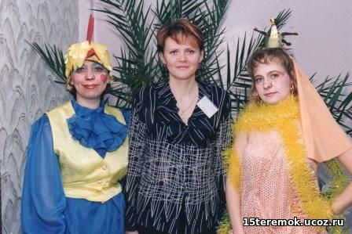

**2007 год – Бестужева Наталья Валерьевна**

*Тема: «Путешествие в страну головоломок»*

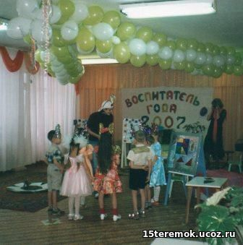

**2007 год – Стародумова Татьяна Ивановна**

*Тема: «Путешествие в зимний лес»*

**2008 год – Буракова Татьяна Ивановна**

*Тема: «По тропе нашей малой Родины»*

**2009 год – Друзина Наталья Анатольевна - Номинация «Педагог – молодой специалист»**

*Тема: «Путешествие в страну математики»*

**2010 год – Пирогова Марина Михайловна**

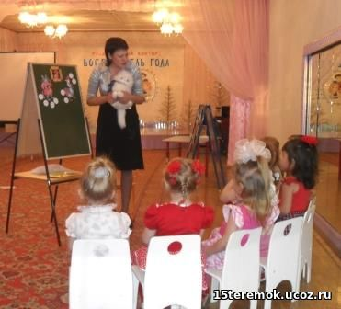Т*ема: «По дорожке к сказкам»*

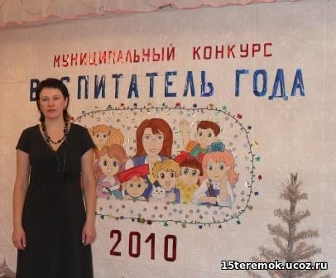

**2011 год – Дурновцева Елена Васильевна**

*Тема: «Путешествие с колобком»*

2**012 год – Бестужева Наталья Валерьевна - Лауреат конкурса**

*Тема: «Сохраним елочку»*

**2013 год – Храброва Надежда Дмитриевна - 3 место**

*Тема: «Путешествие маленькой пешки»*

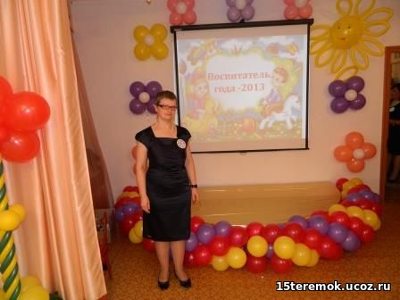  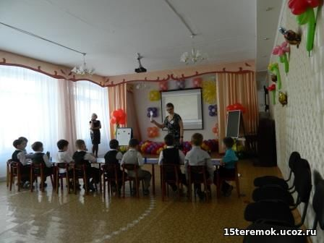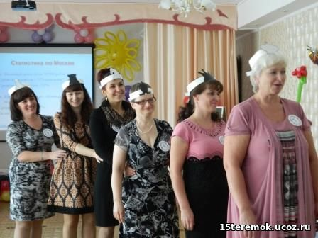

**2014 год – Шумилова Анжелика Владимировна –**

**Приз зрительских симпатий**

*Тема: «Сенсорное восприятие детей младшего возраста»*

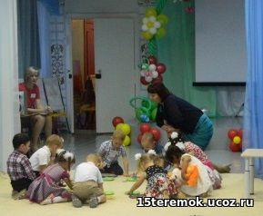

**2017 год - Пирогова Марина Михайловна - 1 место**

*Тема: «Развитие патриотического потенциала детей старшего дошкольного возраста через создание рукотворной книги»*

